Umwelt im Unterricht
www.umwelt-im-unterricht.de

Arbeitsmaterial (Sekundarstufe)
Richtig putzen – Umwelt schützen
Die Materialien helfen den Schüler*innen bei der Recherche über die Auswirkungen von bestimmten Inhaltsstoffen von Reinigungsmitteln auf die Umwelt und die Gesundheit.

Hinweise für Lehrkräfte
Was gehört noch zu diesen Arbeitsmaterialien?
Die folgenden Seiten enthalten Arbeitsmaterialien zum Thema der Woche „Frühjahrsputz: Umweltbewusst reinigen“ von Umwelt im Unterricht. Zum Thema der Woche gehören Hintergrundinformationen, ein didaktischer Kommentar sowie ein Unterrichtsvorschlag.
Sie sind abrufbar unter:
https://www.umwelt-im-unterricht.de/wochenthemen/sauber-und-nachhaltig-zugleich-umweltbewusst-reinigen/
Inhalt und Verwendung der Arbeitsmaterialien
Die Arbeitsmaterialien werden für den Unterrichtsvorschlag „Lifehacks für umweltverträgliches Putzen“ genutzt. Sie umfassen eine Collage, welche verschiedene Putzmittel sowie umwelt- und gesundheitsrelevante Inhaltsstoffe und Gefahrensymbole darstellt, sowie ein Arbeitsblatt mit Aufgabenbeschreibungen und geeigneten Quellen für die Recherche.

Übersicht über die Arbeitsmaterialien
Arbeitsblatt 1: Putzmittel: Gefahr für Umwelt und Gesundheit? 1
Arbeitsblatt 2: Richtig putzen – Umwelt schützen 1

Arbeitsblatt 1:
Warnsymbole bei Reinigungsmitteln: Gefahr für Umwelt und Gesundheit?
Sind dir diese Wörter und Symbole schon einmal auf Putzmitteln aufgefallen? Was bedeuten sie?
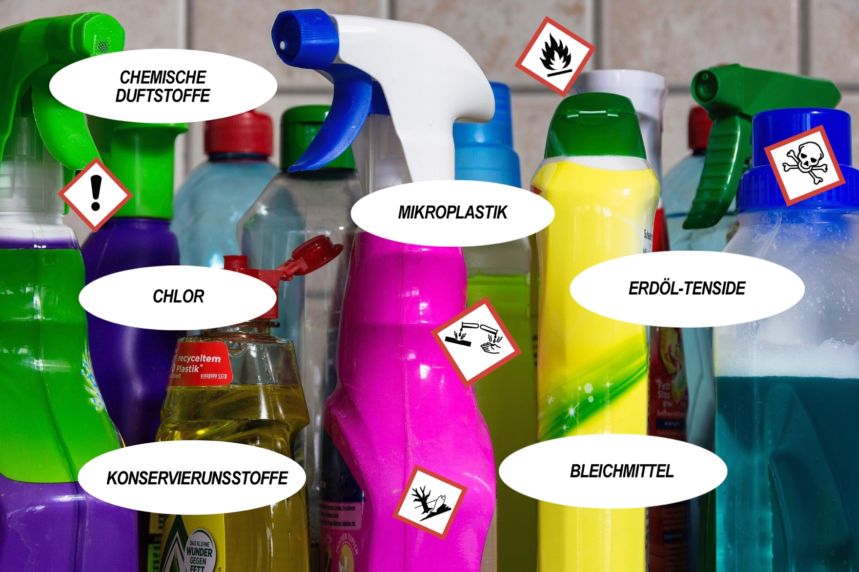

Arbeitsblatt 2:
Richtig putzen – Umwelt schützen
Viele Reinigungsmittel beinhalten Stoffe, die der Gesundheit und der Umwelt schaden können. Welche Alternativen gibt es? Und wie kann man beim Putzen die Umwelt schützen?
Arbeitsauftrag
- Führt in Gruppen eine Internetrecherche zu einer der folgenden Reinigungsmittelarten durch: Geschirrspültabs, WC-Reiniger, Waschmittel, Spülmittel.
- Erklärt, welche Inhaltsstoffe Folgen für Umwelt und Gesundheit haben können.
- Erläutert, welche alternativen Putzmittel und Tipps für umweltschonendes Putzen es gibt.
- Erstellt anhand eurer Ergebnisse einen Steckbrief über eure Reinigungsmittelart.
Hilfreiche Internetquellen
- Umweltbundesamt: Geschirrspültabs
https://www.umweltbundesamt.de/themen/chemikalien/wasch-reinigungsmittel/umweltbewusst-waschen-reinigen/geschirrspueltabs
- SWR: Geschirrspültabs – Giftstoff in vielen Produkten schädigt die Umwelt
https://www.swrfernsehen.de/marktcheck/geschirrreiniger-spuelmittel-benzotriazol-100.html
- Öko-Test: WC-Reiniger im Test
https://www.oekotest.de/bauen-wohnen/WC-Reiniger-im-Test-Mangelhaft-fuer-00-Toilettenreiniger-und-WC-Ente_11975_1.html
- Umweltberatung Luzern: WC-Steine
https://umweltberatung-luzern.ch/themen/konsum-abfall/konsum-im-alltag/reinigung-waschen/wc-steine
- Umweltbundesamt: Wäsche waschen, Waschmittel
https://www.umweltbundesamt.de/umwelttipps-fuer-den-alltag/haushalt-wohnen/waesche-waschen-waschmittel#unsere-tipps
- ARD: Belasten moderne Waschmittel die Umwelt?
https://www.daserste.de/information/ratgeber-service/haushaltscheck/03112014-haushalts-check-2-waschmittel-umwelt-100.html
- Öko-Test: Spülmittel im Test
https://www.oekotest.de/bauen-wohnen/Spuelmittel-im-Test-Nur-ein-Produkt-ist-empfehlenswert-_111088_1.html

